АДАПТИВНОЕ ТЕСТИРОВАНИЕ JAVA ПРОЕКТОВ ПО КРИТЕРИЯМ C1 И CР.
Хидоятов В.И. , Трошин С.В. , fishh1991@gmail.com
Севастопольский Национальный Технический университет.

Современные системы обработки данных, системы принятия решений, как правило, проектируются на языках высокого уровня в том числе с использованием языков Java и C#. Основным вопросом при разработке подобных систем является надежность программного кода особенно в системах принятия критических решений: АСУ сложными техническими объектами, система управления траекториями движения и т.п. для тестирования работоспособности подобных систем используется, как правило, 2 подхода: юнит тестирование, для проверки работоспособности методов классов, вплоть до модуля, и функциональное тестирование, выполняющее проверку работоспособности проекта в целом. Основной вопрос который ставит перед собой разработчики тестов - насколько (и в какой степени) юнит тесты и функциональные тесты покрывают граф управления программы. Полное покрытие графа управления программы (критерий рН), как правило, является задачей неразрешимой в разумное время для этого существуют критерии С1 и Ср.
Для решения этой проблемы предлагается новая система тестирования исходного кода по критериям С1 и Ср, представляется в виде десктопного приложения. В целом, процесс тестирования имеет классическую схему: разбор исходного текста программы на объекты тестирования (parsing), выделение операторов, соответствующих вершинам графа управления, вставка признаков покрытия ветви (insertion), подключение драйверов тестирования, прогон тестов и анализ результатов. Этот процесс показан на рис.1.
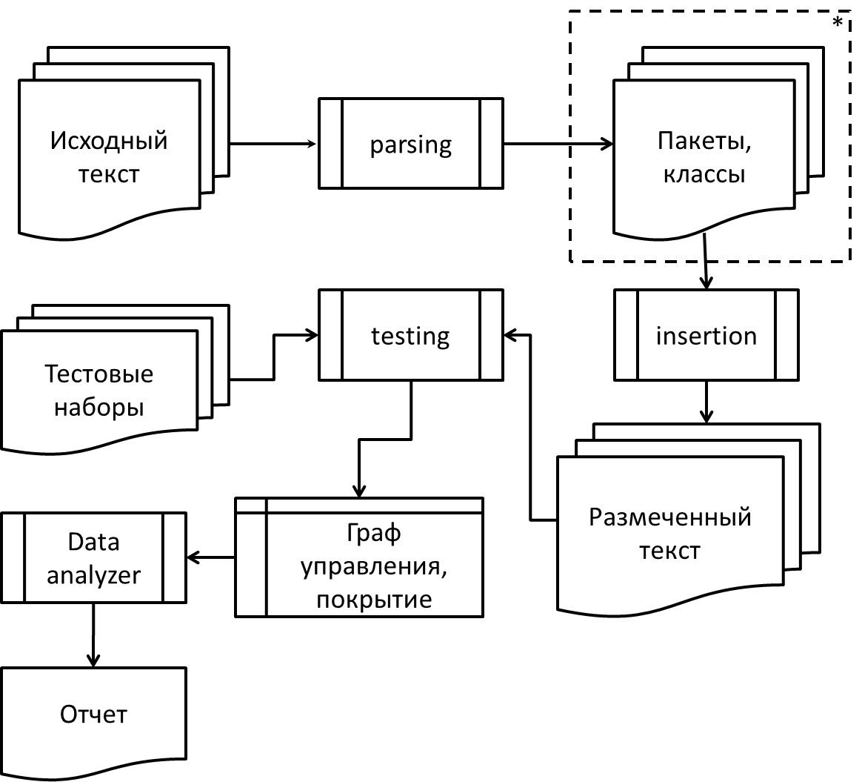
Рисунок 1 – Обобщенная схема тестирования
Особенностью системы является возможность накапливать в базе данных информацию о структуре пакетов классов и методов на этапе, следующим за «parsing». Это дает возможность не только сохранять результаты тестирования, тестовые наборы, но и анализировать состав и структуру исходного кода.
Блок «parsing» выполняет следующие функции:
- поиск в базе данных уже существующих классов и методов и, при необходимости, ее пополнения;
- формирование из исходного текста карт классов, методов и операторов фиксированной структуры.
Таким образом, появляется возможность автоматически использовать результаты тестирования для классов, использованных ранее в других проектах. По сути дела уже на этом этапе появляется возможность оценить надежность проекта.
В блоке «Data analyzer» выполняются следующие функции:
- наращивание информации о полноте тестирования по критерию С1;
- наращивание информации о полноте тестирования по критерию Ср.
В основе подхода к реализации анализа результатов тестирования по критерию Ср лежит идея формирования пар связности. Парой связности считается любая пара условных вершин графа управления программы в пределах метода (также пользователь имеет возможность самостоятельно создать пару в пределах класса). Очевидно, что для каждой пары условных вершин при прохождении по одному пути возможен 1 из 4 вариантов взаимодействия.
Наглядность результатов тестирования для пользователя (в условиях полного перебора вариантов взаимодействия) достигается за счет исключения из рассмотрения бесперспективных для анализа качества кода, а также взаимно недостижимых пар.
Таким образом применение системным аналитиком критерия С1 в паре с критерием Ср позволяет ускорить разработку, а также увеличить качество создания юнит тестов для конкретной программы.

Библиографический список:
- Владимиров М.А. Критерии полноты тестового покрытия в генетических алгоритмах генерации тестов // Критерии полноты тестового покрытия в генетических алгоритмах генерации тестов.
URL:http://citforum.univ.kiev.ua/SE/testing/completeness...
2. Encyclopedia of Computer Science and Technology. — CRC Press, 1992. — P. 367–368.

